

АДМИНИСТРАЦИЯ НИКОЛЬСКОГО
МУНИЦИПАЛЬНОГО РАЙОНА

ПОСТАНОВЛЕНИЕ

21.11.2022 года № 1055
г. Никольск

О внесении изменений в схему размещения рекламных конструкций Никольского муниципального района Вологодской области, утвержденную постановлением администрации Никольского муниципального района от 23.05.2016 г. № 316

В соответствии с частью 5.8 статьи 19 Федерального закона от 13 марта 2006 года N 38-ФЗ «О рекламе», на основании предварительного согласования изменений в схему размещения рекламных конструкций Комитетом градостроительства и архитектуры Вологодской области (письмо от 03.11.2022 года № 10-3521/22), учитывая, что установка данной рекламной конструкции не нарушит внешнего архитектурного облика сложившейся застройки, градостроительных норм и правил, требований по безопасной эксплуатации и безопасности дорожного движения, администрация Никольского муниципального района

ПОСТАНОВЛЯЕТ:

1. Внести в схему размещения рекламных конструкций Никольского муниципального района Вологодской области, утвержденную постановлением администрации Никольского муниципального района от 23.05.2016 г. № 316 (далее- схема), следующие изменения:
дополнить схему рекламной конструкцией № 9.1 и № 9.2: на участках в кадастровом квартале 35:16:0101004 по адресу: Вологодская обл., Никольский р-н, г. Никольск, пер. Комсомольский (приложение № 1 к настоящему постановлению).
2. Настоящее постановление вступает в силу после его официального опубликования в газете «Авангард» и подлежит размещению на официальном сайте администрации Никольского муниципального района.

Руководитель администрации
Никольского муниципального района А.Н. Баданина

Приложение № 1
к постановлению администрации Никольского
муниципального района от 21.11.2022 года № 1055 «О внесении изменений в схему размещения рекламных конструкций Никольского муниципального района Вологодской области, утвержденную постановлением администрации Никольского муниципального района от 23.05.2016 г. № 316»

Ведомость рекламных конструкций

№ п/п | № типа конструкции | Название  (формат) | Условное обозначение на карте | Габаритные размеры,  основные характеристики | № на плане | Адресное, ситуационное  описание местоположения
1 | 9 | Щит 2х4 м. | 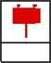 | 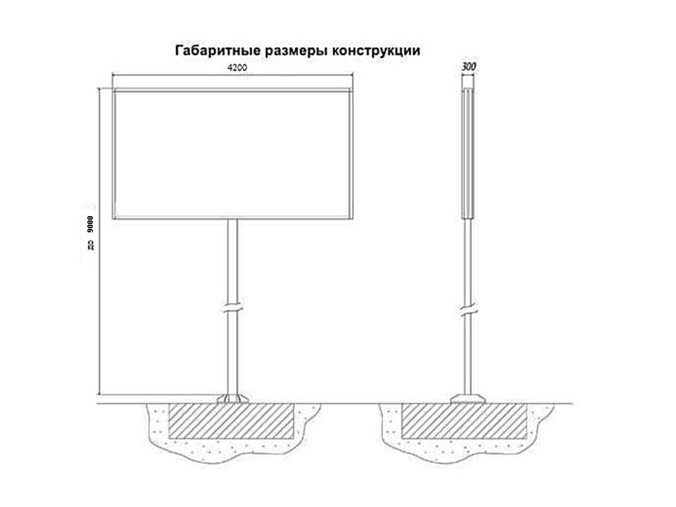  Ширина – 4200 мм.  Высота - до 9000 мм.  Размер рекламного поля 2000х4000 мм. | 9.1 | пер. Комсомольский, участок №2 от ул. Кузнецова до ул. Беляева
 |  | Щит 2х4 м. |  | Ширина – 4200 мм.  Высота - до 9000 мм.  Размер рекламного поля 2000х4000 мм. | 9.2 | пер. Комсомольский, участок №2 от ул. Кузнецова до ул. Беляева

